COLEGIO EMILIA RIQUELME
GUIA DE APRENDIZAJE EN CASA
ACTIVIDAD VIRTUAL SEMANA DEL 27 AL 31 DE JULIO
Asignatura: Edu. Artística | Grado: 9° | Docente: Hermana Esperanza
Lunes, 27 de julio del 2020

LUCES Y SOMBRAS

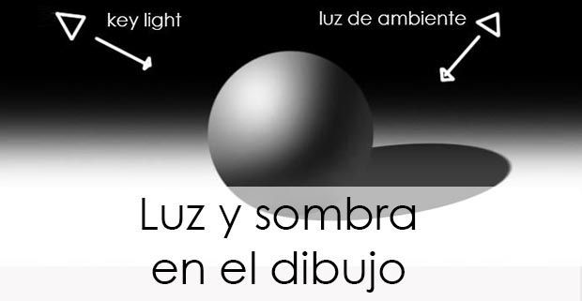

Buenos días niñas, esta semana consultaremos y crearemos un trabajo muy especial, este también tendrá unas fechas de entrega como lo hemos venido trabajando cada dos semanas. Quiero felicitar a aquellas estudiantes que siempre envían todo puntualmente y en las fechas establecidas OJO hay estudiantes que están enviando fuera de las fechas o semanas después y esto implica entrega de trabajaos tarde, ya que no presentan excusa firmada por los padres, por lo tanto, esta nota se rebaja.

la actividad se realizará durante estas dos semanas para que tengan el tiempo necesario y puedan entregar un excelente trabajo. Las siguientes son las fechas de entrega:

Primer Entrega: Semana del 27 al 31 de Julio:

- Consulta las clases de luces y sombras en el dibujo. Debe consignarse en el cuaderno. Enviar la evidencia fotográfica a mi correo puntualmente.

Segunda Entrega: Semana del 03 al 07 de Agosto:

- Crea un dibujo con luces y sombras puede ser en tu cuaderno, en cartulina o cartón paja. Enviar la evidencia fotográfica a mi correo puntualmente.

Nota: Recuerda enviarme la evidencia fotográfica a mi correo.
Cualquier duda o inquietud referente al trabajo, escribirme inmediatamente a mi correo esvesilva@gmail.com yo estaré atenta y responderé sus dudas como lo he realizado hasta este momento.
Bendiciones.

Hermana Esperanza

